**附件：受灾破坏情况**

1. 海口旅游信息咨询中心（高铁东站）

主要问题：站点LED显示屏（面积13.98平米）受雨水侵蚀，部分显示屏吹落损坏，已无法正常使用，走廊吊顶全脱落（吊顶是含有灯的），大厅3个照明灯损坏、屋顶红瓦砖缺损数个，导致房屋屋顶漏雨，“旅游咨询中心”牌面标识部分损坏（缺失）等。

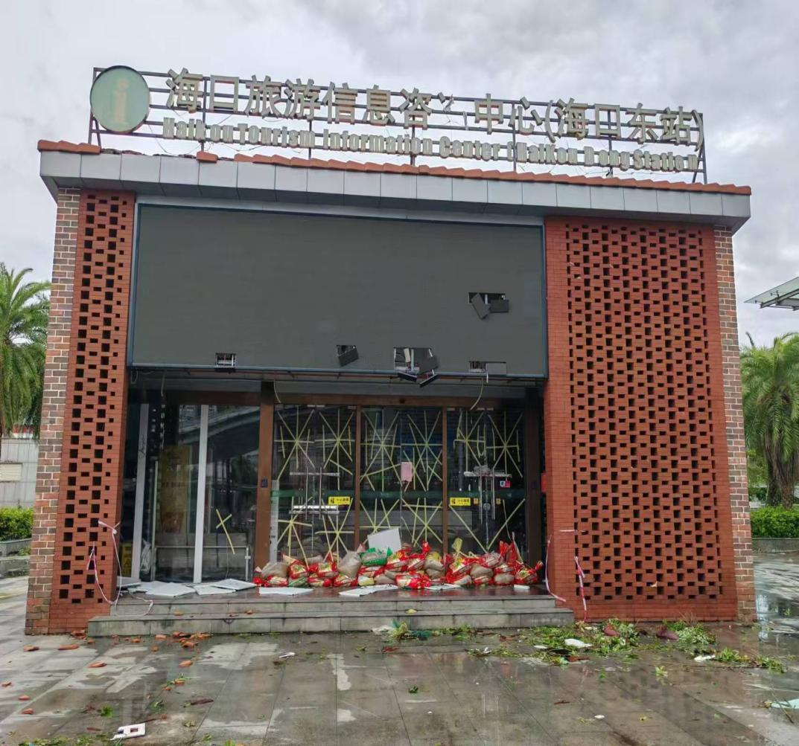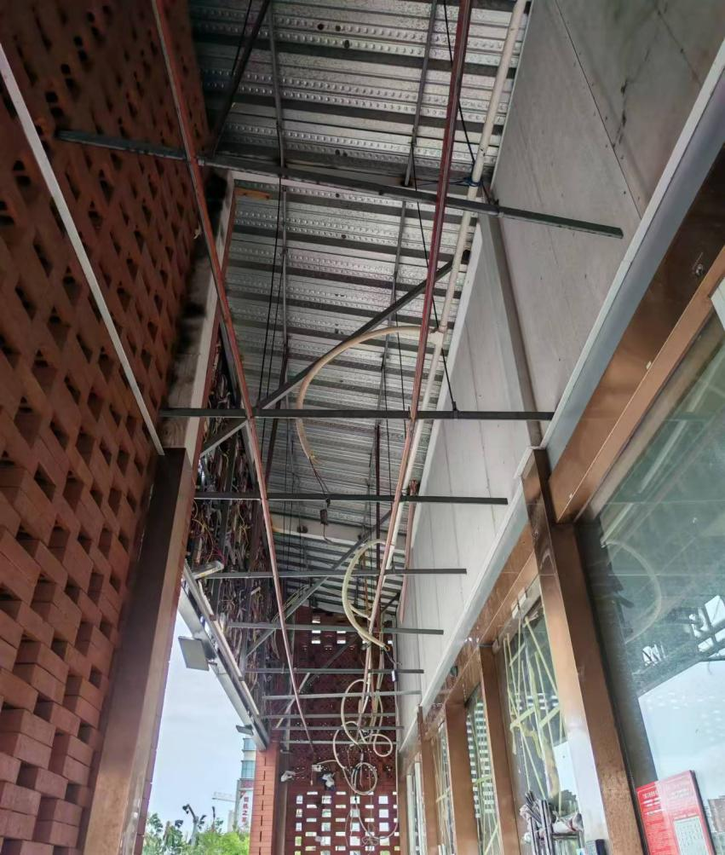

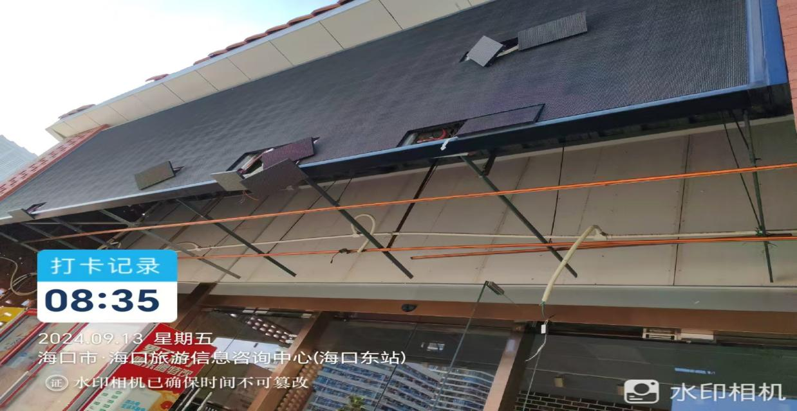

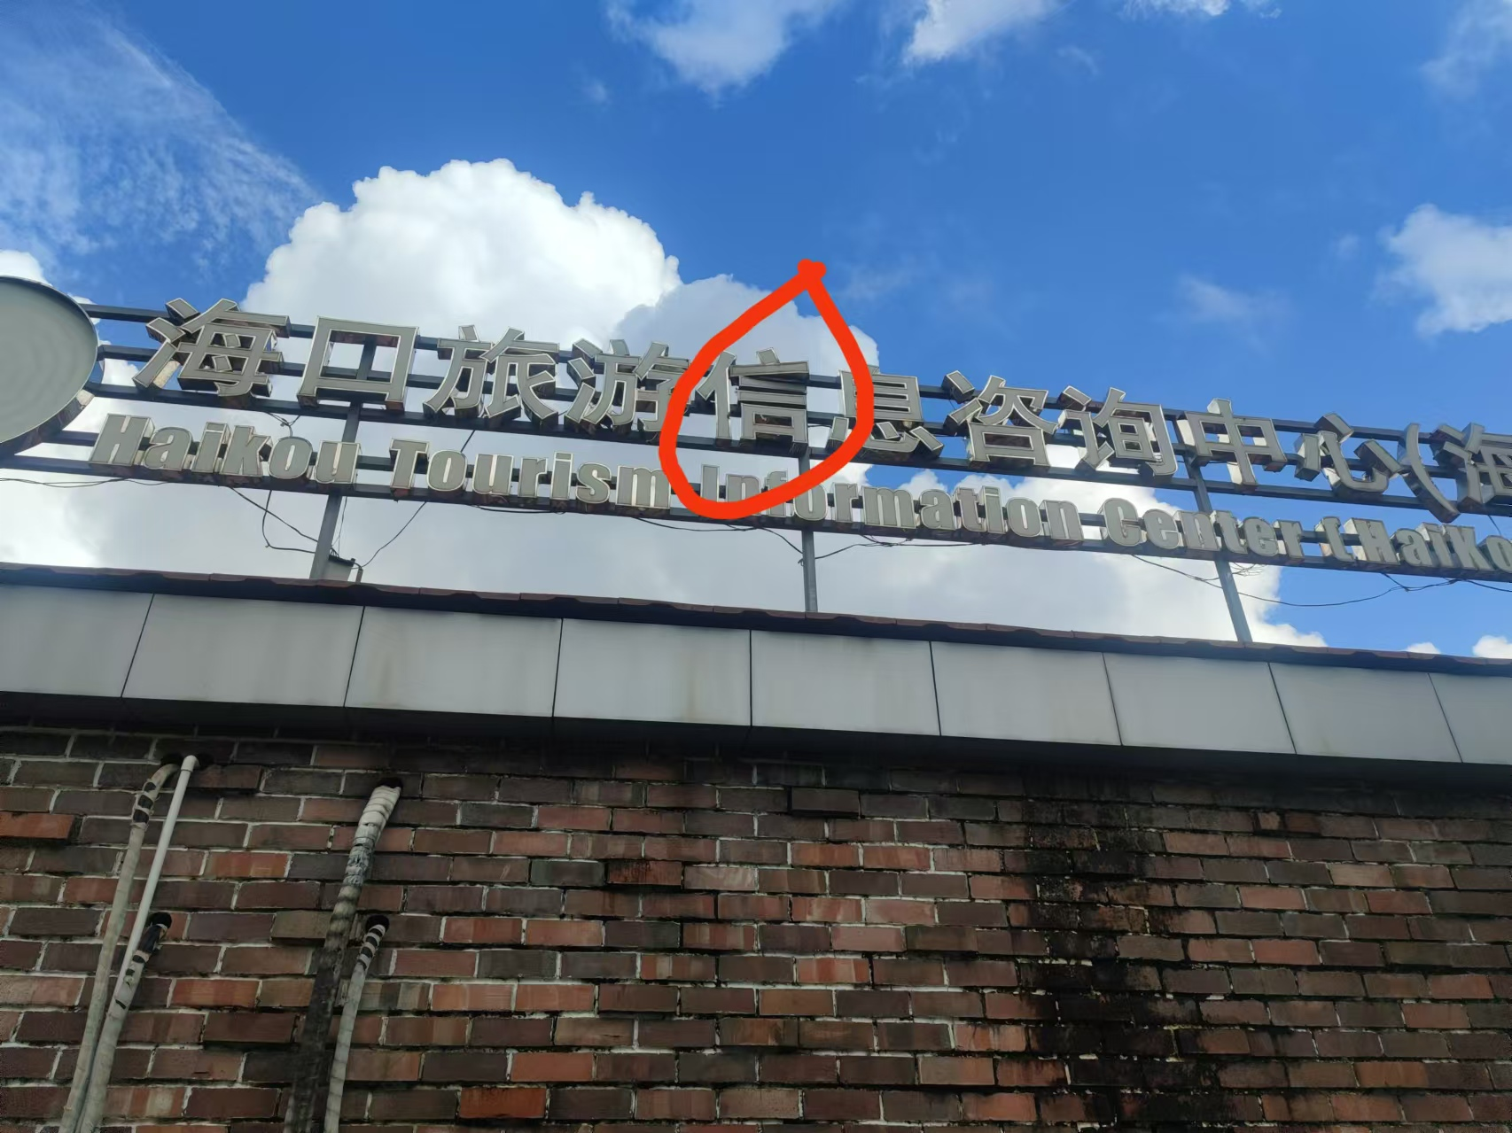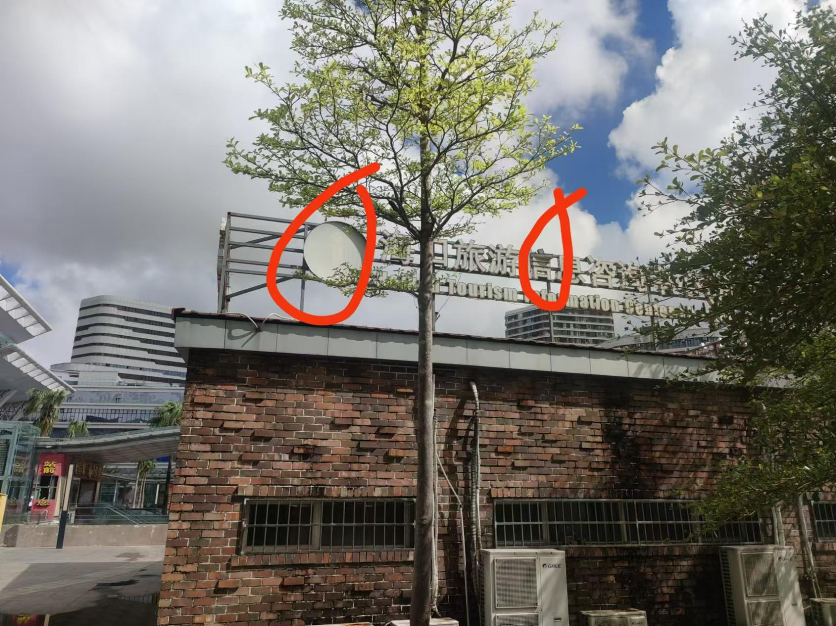

1. 海口旅游信息咨询中心（观澜湖）

主要问题：站点空调外机受损、启动器损坏空调不运行，门店大门左边天花板漏雨严重。

